Značení spojovacích prostředků a kování řešení
1 | Spojovací prostředky | - komponenty, součástky, spojovací prvky, kování apod. se označují popisem, pomocí odkazů a odkazových čar  - písemné označení spojovacích součástek  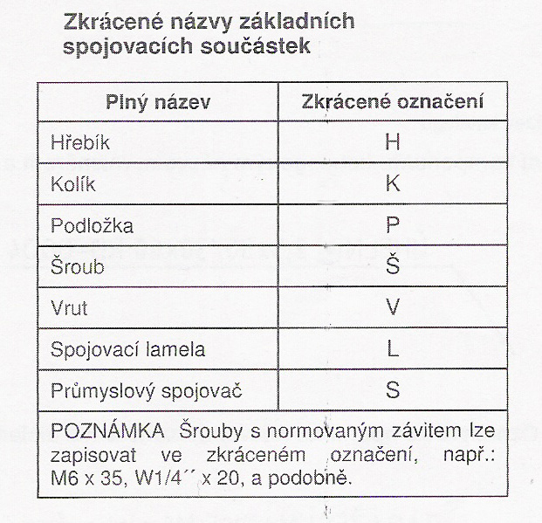  - kreslení kolíků  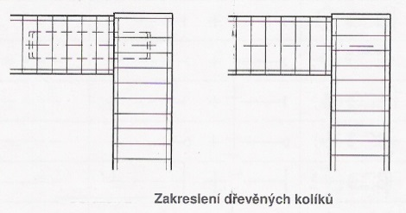
2 | Kování | - kování se kreslí  - plným zobrazením  - zjednodušeným zobrazením  - schematicky (výjimečně, aby nedošlo k záměně), musí být doplněn popis na odkazové čáře  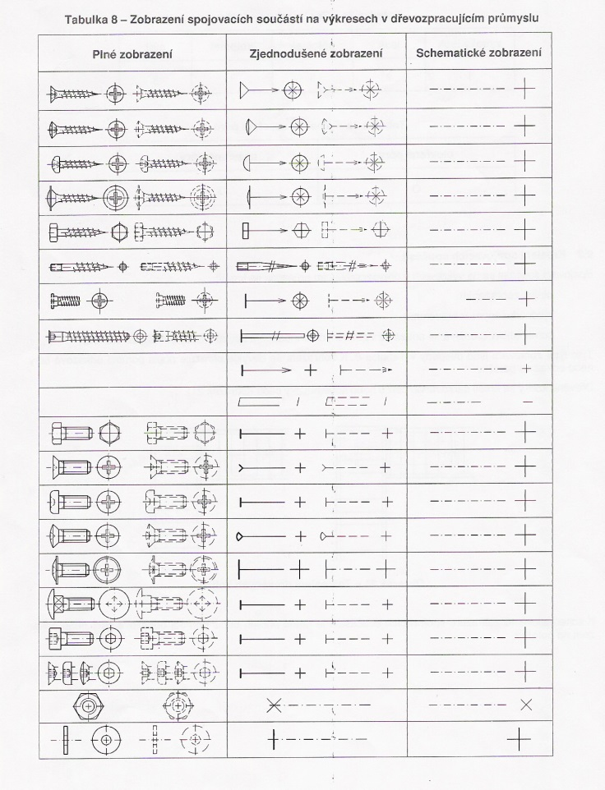
3 | Lepené spoje | - předepisují se, pouze pokud je nutné zvýraznit nebo popisem uvést druh lepidla  - značka lepené spáry se kreslí tlustou plnou čárou, kolmo k čáře vyznačující lepenou spáru  - lepené spáry krycích vrstev se kreslí tenkou plnou čárou  